Lese-Rallye St.Pölten
Name: ____________________
1. Landeshauptstadt
- Wann wurde St. Pölten zur Landeshauptstadt Niederösterreichs? _____________________
- St. Pölten erhielt vom Europarat 2001 den Europapreis, das ist ….
____________________________________________________________________________
- Nenne zwei Städtepartner von St. Pölten! ________________________________________
- Wie viele Einwohner hat St. Pölten ca? ___________________________________________
- Wie weit ist St. Pölten von Wien entfernt? _________________________________________
- Welches ist das Wahrzeichen von St. Pölten? _______________________________________
2. Geschichte St. Pöltens
- Wie hieß St. Pölten zur Römerzeit? _______________________________________________
- 799 wurde die Stadt das erste Mal erwähnt. Sie hieß damals __________________________
- Im Frühmittelalter gründeten zwei Adelige aus Franken am Rande der römischen Ruinen ein Kloster. Wie hießen die beiden Zwillingsbrüder? ____________________________________
- Wie heißt der Heilige, dem das Kloster geweiht war und von dem St. Pölten seinen Namen erhalten hat? _______________________________________________________________
- Was wurde der Siedlung im Jahre 1159 von Bischof Konrad von Passau verliehen? ____________________________________________________________________________
- Wie hießen im Hochmittelalter die vier Stadtviertel von St. Pölten?
____________________________________________________________________________
- Wer besetzte nach dem Tod von Matthias Cavinus von Ungarn die Stadt? ____________________________________________________________________________
- Wann war die erste Türkenbelagerung? __________________________________________
- Wer war Jakob Prandtauer? ____________________________________________________
- Welche Bahn wurde durch St. Pölten gebaut? ______________________________________
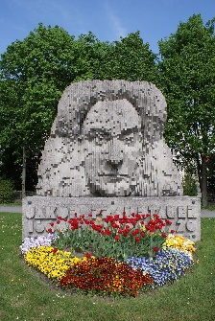
- Was geschah mit St. Pölten am Ende des 2.Weltkrieges? ____________________________________________________________________________
Quelle: Wikipedia Foto von Alexander Wagner

3. Plätze in St. Pölten
Domplatz
- Was findet jeden Donnerstag und Samstag auf dem Domplatz statt? ____________________________________________________________________________
- Welches Kloster befindet sich auf dem Domplatz? ___________________________________
- Welche beiden Sandsteinfiguren befinden sich neben dem barocken Gittertor? ____________________________________________________________________________
- Wann wurde der St. Pöltner Dom geweiht? ________________________________________
- Wer gestaltete in der Barockzeit das Innere des Domes? ____________________________________________________________________________
- Wie heißt die spätromanische Kapelle? ____________________________________________
Rathausplatz
- Welche Sehenswürdigkeiten gibt es auf dem Rathausplatz? ____________________________________________________________________________
- Was befindet sich Sehenswertes im Bürgermeisterzimmer? ____________________________________________________________________________
- Wann wurde das Stadttheater errichtet? __________________________________________
- Wessen Abdrücke sind vor dem Theater zu sehen? __________________________________
- Wie heißen die Mönche, die die Franziskanerkirche betreuen? _________________________
- Warum wurde die Dreifaltigkeitssäule errichtet? ____________________________________________________________________________
Riemerplatz
- Wo lag der Platz im Mittelalter? ____________________________________________________________________________
- Welche Märkte befanden sich hier ab dem 14.Jahrhundert? ____________________________________________________________________________
- Woher hat der Platz seinen Namen? ______________________________________________
- Wie nennen die Leute die Skulptur in der Mitte des Platzes? ____________________________________________________________________________
Herrenplatz
- Was wird seit dem Mittelalter hier abgehalten?___________________________________
- Warum wurde die Mariensäule errichtet?_________________________________________
4. Gassen und Straßen in St. Pölten
Kremser Gasse
- Was wurde 1961 in der Kremser Gasse errichtet? ___________________________________
- Wer baute das schöne gelbe Jugendstilgebäude? ___________________________________
Wiener Straße
- Seit wann gibt es die Wiener Straße? _____________________________________________
- Welche wichtigen Gebäude befinden sich hier? ____________________________________________________________________________
Linzer Straße
- Was wurde 1961 in der Kremser Gasse errichtet? ____________________________________________________________________________
- Wer wurde hier unterrichtet? ___________________________________________________
Prandtauerstraße
- Welches ehemalige Kloster steht hier? ____________________________________________________________________________
- Was befindet sich heute im Klostergebäude? ____________________________________________________________________________
Klostergasse
- Wer wohnte hier? ____________________________________________________________
- Wem gehörte der Gartenpavillion? _______________________________________________
Dr.Karl-Renner-Promenade
- Was ist eine Synagoge? ____________________________________________________________________________
- Wann wurde die Synagoge zerstört? ______________________________________________
- Was befindet sich heute im Gebäude? ____________________________________________________________________________

5. Regierungsviertel
- Wann wurde mit dem Bau des Regierungsviertels begonnen? _________________________
- Wann war der Bau fertig? ______________________________________________________
- Welche Gebäude umfasst das Regierungsviertel? ____________________________________________________________________________
- In wie viele Verwaltungs- und Bürogebäude gliedert sich das Landhaus? _________________
- Wie wird das Landtagsgebäude genannt und warum? ____________________________________________________________________________
- Welcher Fluss fließt durch das Regierungsviertel? ___________________________________
- Wem ist die Kapelle im Landhaus geweiht? ________________________________________
- Wie hoch ist der Klangturm? ____________________________________________________
- Nenne zwei Aufgaben des Klangsturms! ___________________________________________
- Was befindet sich im FestSpielHaus? ______________________________________________
- Wie viele Besucher passen in den großen Saal? _____________________________________
- Welche drei Aufgaben hat das Landesarchiv? ____________________________________________________________________________
- Welche besonderen Räume gibt es in der Landesbibliothek? ____________________________________________________________________________
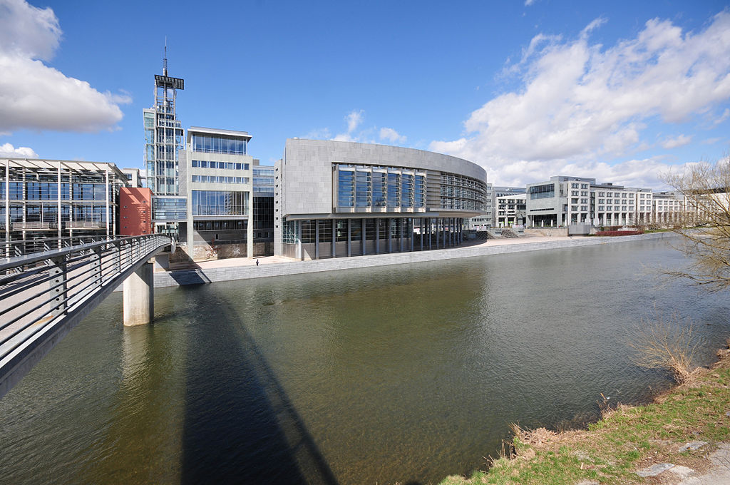

Quelle: Wikipedia - Foto ist von Ralf Roletschek

